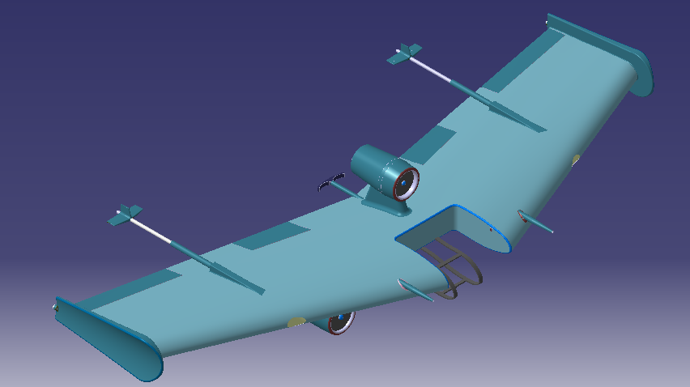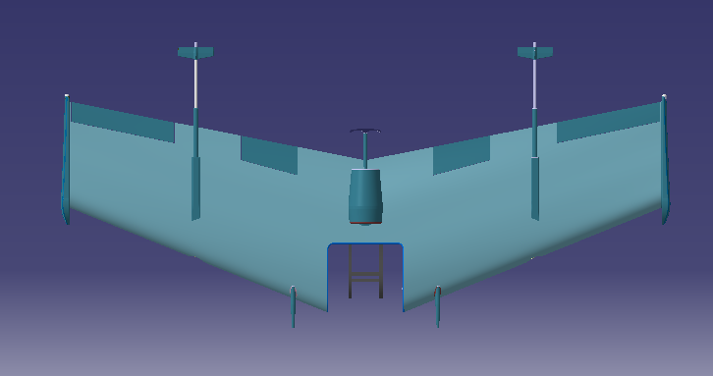

TUİPAŞ - Türkiye´nin İlk Uçan İnsan Projesi A.Ş.

*Cankuşu*

Entegre Güvenlik artırıcı Unsurlar:

* Haberleşme Sistemleri:
* Hava Durumu İzleme ve Sınırlamalar
* Çarpışma Önleme Sensörleri:
* Parmak izi taraması
* Hız - Dayanıklılık göstergesi ve Yakıt göstergesi
* LED
* Paraşüt
* Otomatik Stabilizasyon Sistemi

**Tasarım özellikleri**

* Uçuş süresi: 28 dk
* Acil durumda : 1 yaralı taşıma kapasitesi
* Maksimum Yükseklik: 3000 m
* Pitot tüpü
* Ayak standı
* Kontrol yüzeyler:

1. Aileron
2. Flaplar
3. Dümen
4. Asansörler

